LAPORAN PENELITIAN

STUDI PENGARUH PENGGUNAAN H₂SO₄
PADA PEMBUATAN REDUCED CHROME TANNING AGENT
DENGAN MOLASES SEBAGAI BAHAN REDUKTOR



Disusun Oleh:
Dr. Prasetyo Hermawan, ST, M.Si
Swatika Juhana, M.Sc

POLITEKNIK ATK YOGYAKARTA
PUSAT PENGEMBANGAN PENDIDIKAN KEJURUAN DAN VOKASI INDUSTRI
BADAN PENGEMBANGAN SUMBER DAYA MANUSIA
KEMENTERIAN PERINDUSTRIAN REPUBLIK INDONESIA
TAHUN 2020

LEMBAR PENGESAHAN

STUDI PENGARUH PENGGUNAAN H₂SO₄
PADA PEMBUATAN REDUCED CHROME TANNING AGENT
DENGAN MOLASES SEBAGAI BAHAN REDUKTOR

Disusun Oleh:
Dr. Prasetyo Hermawan , ST, M.Si
NIP. 197511102001121005
Swatika Juhana, M.Sc.
NIP . 198412192014022001

Telah disetujui: Desember 2020

POLITEKNIK ATK YOGYAKARTA
PUSAT PENDIDIKAN DAN PELATIHAN INDUSTRI
PUSAT PENGEMBANGAN PENDIDIKAN KEJURUAN DAN VOKASI INDUSTRI
KEMENTERIAN PERINDUSTRIAN REPUBLIK INDONESIA

Kepala Unit Penelitian dan Pengabdian Ketua Team Peneliti
Kepada Masyarakat

Dr. Entien Darmawati, M.Si., Apt Dr. Prasetyo Hermawan, ST, M.Si.
NIP. 195810161985032001 NIP. 197511102001121005
Mengetahui, Direktur

Drs. Sugiyanto, S.Sn, M.Sn.
NIP. 196601011994031008

KATA PENGANTAR

Puji syukur alhamdulillah dihaturkan kepada Alloh SWT. atas karunia dan nimat-NYA sehingga penelitian dengan judul “STUDI PENGARUH PENGGUNAAN H₂SO₄ PADA PEMBUATAN REDUCED CHROME TANNING AGENT DENGAN MOLASES SEBAGAI BAHAN REDUKTOR “telah dapat disusun dalam bentuk laporan.
Salah satu tujuan penelitian ini adalah untuk mempelajari pengaruh penggunaan H₂SO₄ pada pembutan bahan penyamak jenis reduced chrome dengan menggunanakan molases sebagai bahan reduktor, yang diharapkan mempunyai kontribusi terhadap pengembangan pengetahuan maupun teknis proses pengolahan kulit. Laporan ini diharapkan dapat memberikan manfaat, khususnya bagi para peneliti, praktisi maupun segenap stakeholder yang mempunyai perhatian terhadap tema penelitian ini.
Ucapan terimakasih kami sampaikan kepada Direktur Politeknik ATK Yogyakarta dan jajarannya, yang telah memberikan dukungan baik moral maupun stimulan dana atau pembiayaan sehingga penelitian ini dapat terlaksana dengan baik. Ucapan terimakasih juga peneliti sampaikan kepada semua pihak yang telah mendukung dan memberikan fasilitasi pada pelaksanaan penelitian.

Yogyakarta, Desember 2020

Peneliti

Prasetyo Hermawan
Swatika Juhana

INTISARI

Penelitian ini bertujuan untuk mempelajari pengaruh berat pengggunaan H₂SO₄ dalam pebuatan bahan penyamak krom tereduksi. Bahan baku yang digunakan adalah garam Na₂Cr₂O₇, molases dan H₂SO₄ dan diperlukan kontrol pada saat penambah molases dan H₂SO₄ karena reaksinya bersifat eksotermis. Cairan krom tereduksi dibuat dengan melakukan variasi berat pengggunaan H₂SO₄, yaitu; 15,5gr, 16,6gr, 18,2gr, 20gr dan 26,6gr. Selanjutnya dilakukan pengujian terhadap karakter fisis bahan krom tereduksi, diantaranya menggunakan standar pengujian SNI: 06-4993-1999 terkait dengan pengujian nilai basisitas. Penambahan berat pengggunaan H₂SO₄ pada semua tingkat variasi saat pembuatan krom tereduksi menghasilkan cairan produk krom tereduksi berwarna hijau tua. Pada penambahan berat pengggunaan H₂SO₄ dari 15,5gr sampai dengan 26,6gr, maka terjadi penurunan nilai basisitas dari 65,91% menjadi 0% penurunan nilai pH dari 2,83 menjadi 1,01 dan juga penurunan kadar air dari 45,28% menjadi 36,92%. Pada penambahan berat pengggunaan H₂SO₄ sebanyak 18,2gr, 20,0gr dan 26,6gr, maka dengan pengujian menggunakan metode spektofotometri diperoleh kadar Cr (IV) rata-rata sebesar 44,4 mg/L dan Cr (III) sebesar 331,9 mg/L. Pada kenaikan berat pengggunaan H₂SO₄ dari 18,2gr menjadi 26,6gr terjadi penurunan randemen dari 91,9% menjadi 84,01%.

Kata kunci: krom tereduksi, H₂SO₄, basisitas, randemen, Cr(III)

ABSTRACT
The purpose of this research was to study the effect of the weight of using H₂SO₄ in the manufacture of reduced chrome tanning agent. The raw materials used are salt Na₂Cr₂O₇, molasses and H₂SO₄ and control is needed when adding molasses and H₂SO₄ because the reaction is exothermic. Reduced chromium liquid is made by varying the weight of using H₂SO₄; 15.5gr, 16.6gr, 18.2gr, 20gr and 26.6gr. Furthermore, the character of the reduced chromium material is tested, including using the standard SNI: 06-4993-1999 testing related to the basicity value test. The added weight of using H₂SO₄ at all levels of variation when producing reduced chrome yields a dark green color of the reduced chromium liquid product. In addition to the weight of using H₂SO₄ from 15.5 gr to 26.6 gr, there was a decrease in the basicity value from 65.91% to 0%, a decrease in the pH value from 2.83 to 1.01 and also a decrease in water content from 45.28% to 36.92%. In addition, the weight of H₂SO₄ was used as much as 18.2 gr, 20 gr and 26,6 gr, then by using the spectophotometric method, the average Cr (IV) concentration was obtained at 44.4 mg/L and Cr (III) was 331.9 mg/L. The weight of H₂SO₄ used from 18.2gr to 26.6gr decreased the yield from 91.9% to 84.01%.

Keywords: reduced chrome, H₂SO₄ , basicity, yield, Cr(III)

DAFTAR ISI
Lembar Judul |  | i
Lembar Pengesahan |  | ii
Kata Pengantar |  | iii
Intisari |  | iv
Abstract |  | v
Daftar Isi |  | vi
Daftar Gambar |  | vii
Daftar Tabel |  | viii
Daftar Lampiran |  | ix
BAB I | PENDAHULUAN | 1
1.1 | Latar Belakang | 1
1.2 | Permasalahan | 2
1.3 | Tujuan | 2
1.4 | Manfaat | 3
BAB II | TINJAUAN PUSTAKA | 4
2.1 | Pengolahan kulit | 4
2.2 | Penyamakan Kulit | 5
2.3 | Bahan Penyamakan Kulit | 6
2.4 | Reduced Chrome | 7
BAB III | METODOLOGI | 9
3.1 | Bahan Penelitian | 9
3.2 | Peralatan Penelitian | 9
3.3 | Rancangan Penelitian | 9
3.4 | Variasi Penelitian | 11
3.5 | Pengujian Dan Karakterisasi | 12
BAB IV | HASIL DAN PEMBAHASAN | 13
4.1 | Hasil Produk Reduced Chrome | 13
4.2 | Hasil Uji Basisitas dan pH Produk Reduced Chrome | 15
4.3 | Hasil Uji Kadar Air | 17
4.4 | Hasil Uji Cr(VI) dan Randemen | 19
BAB V | KESIMPULAN DAN SARAN | 21
5.1 | Kesimpulan | 21
5.2 | Saran | 22
Daftar Pustaka |  | 23
Lampiran |  | 22-33

DAFTAR GAMBAR

Gambar 2.1 | Tahapan Proses Pengolahan Kulit | 4
Gamabr 2.2 | Tanner Golden Rule | 5
Gambar 3.1. | Desain Penelitian | 10
Gambar 3.2. | Rangkaian Alat Penelitian | 10
Gambar 3.3. | Foto Pelaksanaan Penelitian | 11
Gambar 4.1. | Hasil Produk Reduced Chrome | 13
Gambar 4.2. | Proses Pembuatan Reduced Chrome, Sebelum Ditambahkan Molases (A) Dan Pada Saat Ditambahkan Molases (B) | 14
Gambar 4.3. | Hubungan Antara Berat Penggunaan H₂SO₄ Dengan Basisitas Dan pH | 15
Gambar 4.4. | Hasil Pengeringan Reduced Chrome | 17
Gambar 4.5. | Hubungan Antara Berat Penggunaan H₂SO₄ Dengan Kadar Air Reduced Chrome | 18
Gambar 4.6. | Hubungan Antara Berat Penggunaan H₂SO₄ Dengan Kadar Cr Total, Cr(III) Dan Cr(VI) | 19
Gambar 4.7. | Hubungan Antara Berat Penggunaan H₂SO₄ Dengan Randemen | 20

DAFTAR TABEL

Tabel 2.1. | Contoh komposi Pembuatan Reduced Chrome Untuk Basisitas 33% | 8
Tabel 3.1. | Data Variasi Penggunaan H₂so₄ | 14
Tabel 4.1. | Perbedaan Nilai Basisitas Antara Hasil Penelitian Dan Persamaan | 14

DAFTAR LAMPIRAN

Lampiran 1. | Hubungan Antara Berat Penambahan H₂SO₄ Terhadap pH Dan Basisitas Krom Tereduksi | 24
Lampiran 2. | Hubungan Antara Berat Penambahan H₂SO₄ Terhadap Kadar Air Krom Tereduksi | 25
Lampiran 3. | Hubungan Antara Berat Penambahan H₂SO₄ Terhadap Kadar Cr(III), Cr(VI) Dan Cr Total | 26
Lampiran 4. | Hubungan Antara Berat Penambahan H₂SO₄ Terhadap Randemen Krom Tereduksi | 27
Lampiran 5. | Dokumentasi Foto | 28
Lampiran 6. | Hasil Pengujian Di BBKKP Yogyakarta | 29-33

BAB I
PENDAHULUAN

  - Latar Belakang
Penyamakan atau tanning merupakan salah satu tahapan penting dalam proses pengolahan kulit, tahapan ini berfungsi untuk merubah atau mengkonversi kulit mentah (dari bahan yang tidak stabil secara kimia, fisik dan biologi) menjadi material kulit yang stabil dumana perubahannya adalah reversibel (tidak dapat balik). Penggunaan bahan penyamak yang berasal dari garam mineral, khususnya garam kromium mendominasi penggunaan bahan penyamak pada saat ini. Hampir sekitar 95% bahan penyamak kulit yang digunakan berupa garam krom dalam bentuk Cr₂(SO₄)₃. Hal ini dikarenakan kulit hasil penyamakan menggunakan garam krom (wet blue) mempunyai karakter yang mampu untuk diaplikasikan pada jenis artikel kulit yang luas, meskipun bahan penyamak ini terdapat sisi kekurangannya terkait faktor lingkungan.
Bahan penyamak dari garam krom mulai diaplikasikan sebagai bahan penyamak kulit pada pertengahan abad XIX, sehingga mulai banyak menggantikan penggunakan bahan penyamak nabati dan minyak yang telah diaplikasikan sebelumnya. Pada awal penggunaannya, penyamakan dari garam krom menggunakan sistem “one bath” kemudian sistem “two batch” dan pada saat ini kembali digunakan sitem “one batch” . Terminologi one batch menunjukkan penggunaan garam Cr(III) (krom bervalensi 3⁺) pada awal penyamakan. Sedangkan two batch menunjukkan penggunaan garam Cr(VI) (krom bervalensi 6⁺) pada awal proses penyamakan, selanjutnya dilakukan reduksi menjadi garam Cr(III) setelah terpenetrasi dalam kulit. Hanya krom bervalensi 3⁺ yang dapat digunakan untuk menyamak kulit
Sumber bahan penyamak dari garam krom diantaranya adalah garam krom sulfat, garam kromat, krom tereduksi (reduced chrome). Bahan reduced chrome (RC) adalah bahan penyamak yang disintesis dengan mereduksi garam kromat (Cr(VI)) menjadi garam ((Cr(III)) sebelum direaksikan dengan kulit pada proses penyamakan. Sifat atau katrakter bahan reduced chrome mempunyai pengaruh terhadap karakter bahan penyamak dan karakter kulit yang dihasilkan. Pembuatan reduced chrome menjadi kajian menarik karena berkaitan dengan reaksi kimia dan kapasitas bahan penyamak ketika bereaksi dengan kulit.
Kalium dan natrium dikromat adalah garam dari kromium heksavalen (Cr(VI)) dan tidak memiliki efek tanning. Kalium dan natrium dikromat harus direduksi dengan bahan pereduksi dan diperlukan asam mineral sehingga garam kromium (III) yang terbentuk memiliki kemampuan penyamakan kulit. Bahan pereduksi dapat berupa senyawa organik (gas sulfur dioksida, natrium tiosulfat, natrium hidrogen sulfit, natrium sulfit) tau senyawa organik (glukosa, molases / tetes tebu atau gula anggur, serbuk gergaji)

  - Permasalahan
Berdasarkan latar belakang yang telah diuraikan diatas, maka beberapa hal menjadi masalah yang perlu diteliti lebih lanjut diantaranya adalah;
- Pelaksanaan pembuatan reduced chrome menggunakan garam kromat, molasses dan H₂SO₄
- Pengaruh penambahan H₂SO₄ terhadap karakter basisitas dan pH hasil reduced chrome
- Pengaruh penambahan H₂SO₄ terhadap karakter kadar air hasil reduced chrome
- Pengaruh penambahan H₂SO₄ terhadap karakter kandungan Cr (III), Cr (VI) dan Cr (total) hasil reduced chrome

  - Tujuan
Penelitian ini bertujuan untuk:
- Melakukan pembuatan reduced chrome menggunakan garam kromat, molasses dan H₂SO₄
- Mempelajari pengaruh penambahan H₂SO₄ terhadap karakter basisitas dan pH hasil reduced chrome
- Mempelajari pengaruh penambahan H₂SO₄ terhadap karakter kadar air hasil reduced chrome
- Mempelajari pengaruh penambahan H₂SO₄ terhadap karakter kandungan Cr (III), Cr (VI) dan Cr (total) hasil reduced chrome
- Memberikan manfaat akademi dan implementasi

  - Manfaat
Penelitian yang dilakukan diharapkan bermanfaat untuk:
  - Manfaat akademis
Penelitian ini erat hubungannya dengan mata kuliah Teknologi Pengolahan Kulit khususnya bidang Teknologi Tanning atau Teknologi Penyamakan Kulit, baik dasar teoritis maupun teknis. Sehingga penelitian ini diharapkan dapat digunakan sebagai salah rujukan dalam memperkaya wawasan dalam proses deliming.
  - Manfaat dalam pengembangan dan implementasi
Penelitian ini fokus pada proses pembuatan reduced chome agent atau bahan penyamak krom tereduksi deliming kulit kambing menggunakan garam kromat, molasses dan H₂SO_{4.} Sehingga hasil penelitian ini diharapkan dapat berguna, khususnya bagi praktisi dan para pengambil keputusan untuk pengembangan proses pada industri pengolahan kulit.

BAB II
TINJAUAN PUSTAKA

  - Pengolahan Kulit
Menurut Thortensen (1993) proses penyamakan kulit adalah suatu rangkaian proses dalam upaya merubah kulit mentah menjadi kulit jadi atau finish leather. Secara umum proses pengolahan kulit dibagi dalam empat tahap, yaitu; beam house operation, penyamakan atau tanning, pasca tanning dan finishing (Purnomo, 1985). Tujuan penyamakan kulit untuk; menstabilkan kulit dari enzim pendegradasi, menaikkan ketahan kulit terhadap bahan kimia, menaikkan temperatur kerut kulit dan meningkatkan ketahanan fisis kulit. Bahan penyamakan kulit yang digunakan antara lain; mineral, nabati, aldehid, minyak dan kombinasi. Pada saat ini hampir 80% penyamakan kulit dilakukan menggunakan bahan penyamak mineral, khususnya garam krom sulfat. (anonim, 1990 dan anonim, 2007). Menurut (Sharphouse, 1983) proses pengolahan kulit pada umumnya dibagi menjadi 3 tahapan, yaitu tahapan sebelum penyamakan (proses flaying, curing, washing, liming, unhairing, fleshing, deliming, bating, pickling, drenching or souring) ; tahapan penyamakan yang mana kulit disamak dengan bahan penyamak nabati, krom, aluminium atau dengan bahan penyamak minyak, dan lain-lain ; tahapan pasca penyamakan (shaving or splitting, washing, neutralising, dyeing, fatliquoring, setting out, drying, staking, finishing, glazing, plating, embossing).

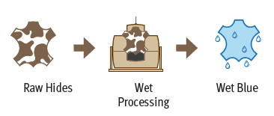
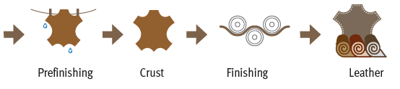

Gambar 2.1. Tahapan Proses Pengolahan Kulit (Buljan, 1997)
  - Penyamakan Kulit
Penyamakan atau tanning merupakan salah satu tahapan penting dalam proses pengolahan kulit, tahapan ini berfungsi untuk merubah atau mengkonversi kulit mentah (dari bahan yang tidak stabil secara kimia, fisik dan biologi) menjadi material kulit yang stabil dumana perubahannya adalah reversibel (tidak dapat balik). Tujuan penyamakan adalah memabawa stabilisai nonreversible yang akan menghambat kebusukan kulit dan mengkonveri dari kulit mentah atau pelt menkadi lether ( anonim, 2007). Penggunaan bahan penyamak yang berasal dari garam mineral, khususnya garam kromium mendominasi penggunaan bahan penyamak pada saat ini. Hampir sekitar 95% bahan penyamak kulit yang digunakan berupa garam krom dalam bentuk Cr₂(SO₄)₃. Hal ini dikarenakan kulit hasil penyamakan menggunakan garam krom (wet blue) mempunyai karakter yang mampu untuk diaplikasikan pada jenis artikel kulit yang luas, meskipun bahan penyamak ini terdapat sisi kekurangannya terkait faktor lingkungan.
Untuk menghindari cacat atau defect pada kulit dan kesalahan proses penyamakan, maka diperlukaan prinsip dasar yang disebut “golden tanner ruller”
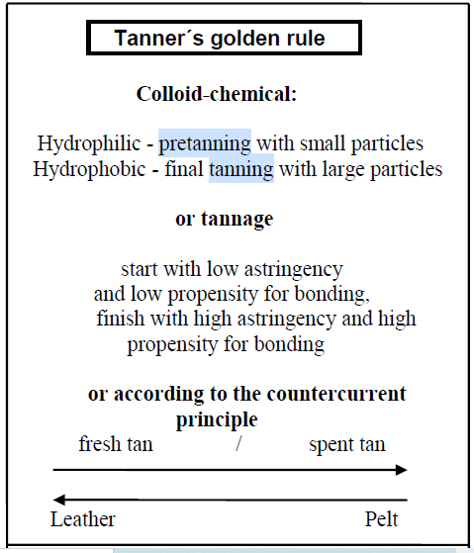

Gambar 2.2. Tanner Golden Rule (John, 1996)
  - Bahan Penyamakan Kulit
Bahan penyamak yang umum digunakan dalam pengolahan kulit dapat digolongkan menjadi 5, yaiu bahan penyamak mineral ( mineral tannage), bahan penyamak nabati ( vegetable tannage) , bahan penyamak aldehyd ( aldehyd tannage), bahan penyamak syntan (resin-syntan tannage), bahan penyamak minyak (oil tannage) (Buljan, 2019).Bahan penyamak dari garam krom mulai diaplikasikan sebagai bahan penyamak kulit pada pertengahan abad XIX, sehingga mulai banyak menggantikan penggunakan bahan penyamak nabati dan minyak yang telah diaplikasikan sebelumnya. Pada awal penggunaannya, penyamakan dari garam krom menggunakan sistem “one bath” kemudian sistem “ two batch” dan pada saat ini kembali digunakan sitem “one batch”. Terminologi one batch menunjukkan penggunaan garam Cr(III) (krom bervalensi 3⁺) pada awal penyamakan. Sedangkan two batch menunjukkan penggunaan garam Cr(VI) (krom bervalensi 6⁺) pada awal proses penyamakan, selanjutnya dilakukan reduksi menjadi garam Cr(III) setelah terpenetrasi dalam kulit. Hanya krom bervalensi 3⁺ yang dapat digunakan untuk menyamak kulit.
Sumber bahan penyamak dari garam krom diantaranya adalah garam krom sulfat, garam kromat, krom tereduksi (reduced chrome). Bahan reduced chrome (RC) adalah bahan penyamak yang disintesis dengan mereduksi garam kromat (Cr(VI)) menjadi garam ((Cr(III)) sebelum direaksikan dengan kulit pada proses penyamakan. Sifat atau katrakter bahan reduced chrome mempunyai pengaruh terhadap karakter bahan penyamak dan karakter kulit yang dihasilkan.

  - Reduced Chrome
Bahan penyamak krom yang pada saat ini 80-90% digunakan sebagai bahan penyamak kulit banyak adalah berasal dari garan krom sulfat dengan banyak produk bahan paten yang ada di pasaran. Reduced chrome merupakan garam kalium bikromat (K₂Cr₂O₇) atau garam natrium bikromat (K₂Cr₂O₇) yang telah mengalami reduksi, sehinga valensi Cr telah berubah dari Cr(VI) menjadi Cr(III) . Reduktor yang digunakan untuk mereduksi Cr(VI) dapat berupa glukosa, gula, molases, gas sulfur dioksida (SO₂).
Kalium dan natrium dikromat adalah garam dari kromium heksavalen (Cr(VI)) dan tidak memiliki efek tanning. Kalium dan natrium dikromat harus direduksi dengan bahan pereduksi dan diperlukan asam mineral sehingga garam kromium (III) yang terbentuk memiliki kemampuan penyamakan kulit. Bahan pereduksi dapat berupa senyawa organik (gas sulfur dioksida, natrium tiosulfat, natrium hidrogen sulfit, natrium sulfit) tau senyawa organik (glukosa, molases / tetes tebu atau gula anggur, serbuk gergaji). Nilai basisistas merupakan parameter penting untuk diketahui pada awal proses penyamakan karena sangat mempengaruhi karaker dari kulit yang dihasilkan. Persamaam reaksi yang terjadi pada reduksi garam dikromat menggunakan molases adalah (Maclaughin and Theis, 2011)
8K₂Cr₂O₇ + 24H₂SO₄ +C₁₂H₂₂O₁₁ → 8K₂SO₄ + 16Cr(OH)SO₄ + 27H₂O + 12CO₂ ………. (1)

Tabel 2.1 Contoh komposi Pembuatan Reduced Chrome Untuk Basisitas 33%
Bahan (persen berat) | Covington (2009) | BASF (2007)
Garam dikromat | 100 | 100
Asam mineral | 100 | 95-100
Glukosa/ molases | 25 | 30-35

BAB III
METODE

Metodologi penelitian ini mencakup: bahan penelitian, peralatan penelitian, desain penelitian, variasi penelitian dan pengujian atau karakterisasi.

3.1. Bahan Penelitian
Bahan yang digunakan dalam penelitian ini terdiri dari bahan baku dan bahan pembantu. Bahan baku yang digunakan dalam penelitian ini; Na₂Cr₂O₇, H₂SO₄ pekat, molases (tetes tebu). Bahan pembantu yang digunakan dalam penelitian ini; es batu, KOH, aquadest, indikator PP.

3.2. Peralatan Penelitian
Peralatan yang digunakan dalam penelitian ini terdiri dari alat untuk proses pembuatan reduced chrome dan alat untuk pengujian kulit. Peralatan untuk proses proses pembuatan reduced chrome berupa; gelas beker, reaktor reaksi redok, magnetic stirrer, neraca analitik. Peralatan untuk pengujian kulit diantaranya adalah; pH meter, oven, buret, erlenmeyer, statif.

3.3. Desain Penelitian
Penelitian ini dilakukan dengan dua tahapan, yaitu tahap penelitian pembuatan atau sintesis reduced chrome dan tahap pengujian. Pada tahap pembuatan atau sitesis maka dilakukan pencampuran reaktan (Na₂Cr₂O₇, H₂SO₄ pekat, molases (tetes tebu) dan terjadi reaksi redok ( reduksi dan oksidasi). Hal ini dilakukan dengan melakukan variasi penambahan H₂SO₄ pekat. Pada tahap pengujian karakter reduced chrome dilakukan pengambilan data berupa; pH, kadar air, basisitas, kafdar Cr(III0, kadar Cr(VI) dan randemen atau yield.

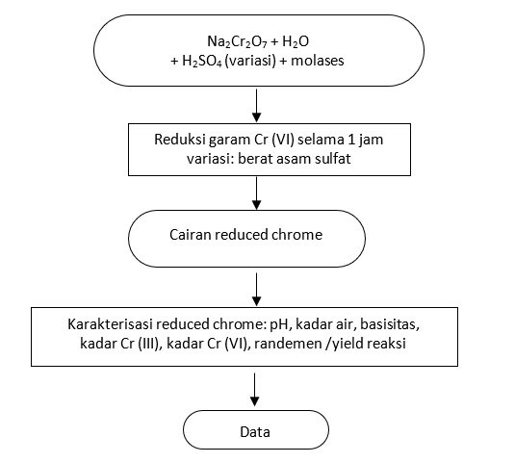

Gambar 3.1. Desain Penelitian
Rangkaian alat penelitian tercantum dalam gambar 3.3 berikut ini
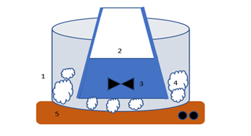

Gambar 3.2. Rangkaian Alat Penelitian
Keterangan:
1 | Gelas beaker | 4 | Es batu
2 | Reaktor reduksi oksidasi | 5 | Magnetic stirrer
3 | Stirrer
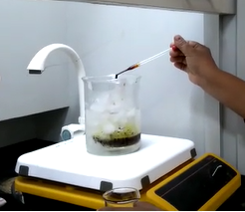

Gambar 3.3. Foto Pelaksanaan Penelitian
Berdasar gambar 3.3. maka penelitian diawali dengan merangkai 5 set alat reaksi (gelas beaker diisi dengan es dan diletakkan erlermenyer reaksi di tengah). Masukkan 20 gram Na₂Cr₂O₇ ke dalam erlenmenyer. Tambahkan ke dalam masing-masing erlermenyer reaksi 30ml H₂O. Tambahkan ke dalam setiap erlenmenyer reaksi sejumlah H₂SO₄ dengan hati-hati selanjutnya tambahkan 7gram molasess dengan hati-hati. Reduced crhrome diamkan selam 2 hari dan dilakukan karakterisasi.
3.4. Variasi Penelitian
Selanjutnya dilakukan pengujian atau karakterisasi hasil reduced chrome, termasuk secara organoleptik kult hasil deliming organoleptisk karakter kulit.
Tabel 3.1. Data Variasi Penggunaan H₂SO₄
Percobaan | Berat (gr) | Volume (ml)
A | 26,6 | 14,45
B | 20 | 10,86
C | 18,2 | 9,89
D | 16,6 | 9,02
E | 15,5 | 8,42
Catatan berat Na2Cr2O7: 20 gram, H₂O: 30 gram, molases: 7 gram dan waktu reaksi: 1jam

3.5. Pengujian / Karakterisasi
Selanjutnya dilakukan pengujian atau karakterisasi cairan maupun kulit hasil deliming, termasuk secara organoleptik kult hasil deliming organoleptisk karakter kulit.
Selanjutnya dilakukan pengujian atau karakterisasi produk cairan reduced chrome. Pengujian cairan reduced chrome terkait; basisitas, pH dan kadar air dilakukan di Laboratorium Teknologi Pengolahan Limbah, Politeknik ATK Yogyakarta. Pengujian basisitas mengacu pada SNI 06-4993-1999. Sedangkan pengujian konsentrasi Cr total dan Cr(VI) dilakukan di Balai Besar Kulit, Karet Dan Plastik(BBKKP) Yogyakarta. Perhitungan randemen atau yield sesuai persamaan berikut:
r$andemen\left(yield\right)=\frac{Cr\left(total\right)−Cr\left(VI\right)x100\text{\%}}{Cr\left(total\right)}x100\text{\%}$ ……………………………. (2)

BAB IV
HASIL DAN PEMBAHASAN

4.1. Hasil Produk Reduced Chrome
Hasil produk reduced chrome dengan variasi berat penggunaan H₂SO₄ disajikan pada gambar 4.1 dibawah ini.
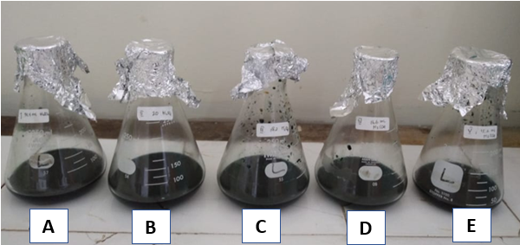

Gambar 4.1. Hasil produk reduced chrome

Berdasar gambar 4.1 dapat diketahui bahwa warna reduced chrome adalah biru-hijau tua (dark blue-green) pada semua variasi penambahan berat H₂SO₄ (tidak ada perbedaan warna)

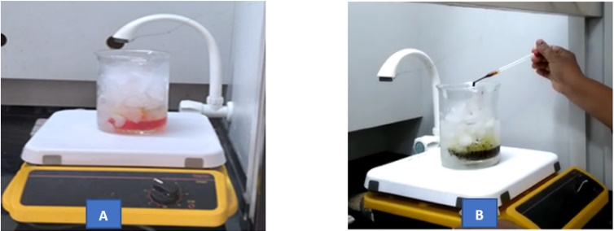

Gambar 4.2. Proses pembuatan reduced chrome, sebelum ditambahkan molases (A) dan pada saat ditambahkan molases (B)
Warna garam Cr(VI) (Na₂Cr₂O₇) adalah orange dan setelah direduksi menggunakan molases pada suasana asam warna berubah menjadi hijau. Hal ini dikarenakanaAtom Cr merupakan golongan logam transisi dengan nomor atom dan nomor massa. Atom logam transisi mempunyai karakternya yaitu memiliki beberapa tingkat bilangan oksidasi (valensi), dan biasanya setiap valensi mempunyai warna yang berbeda. Garam Cr(VI) mempunyai warna orange sedangkan garam Cr(III) mempunyai warna hijau.

  - Hasil Uji Basisitas dan pH Produk Reduced Chrome
Hasil Uji Basisitas dan pH Produk Reduced Chrome disajikan pada gambar 4.3. dibawah ini

Gambar 4.3. Hubungan antara berat penggunaan H₂SO₄ dengan basisitas dan pH

Berdasarkan gambar 4.3. diketahui bahwa basisitas produk reduced chrome menurun dengan naiknya berat penggunaan H₂SO₄. Basisitas bahan penyamak mineral merupakan salah satu parameter penting dalam melakukan proses penyamakan kulit, nilai basisitas sangat mempengaruhi kapasitas astrigency (power of tanning) dari bahan penyamak. Kisaran basisitas yang optimal untuk penyamakan kulit adalah dari 33% sampai 66%, Peningkatan basisitas dilakukan dengan dengan penambahan basa.
Basisitas dari zat penyamakan mineral adalah proporsi atau perbadingan gugus hidroksil (gugus OH) dalam molekul dihitung berdasarkan total valensi kromium, aluminium atau garam penyamakan mineral pengompleks lainnya (BASF, 2007). Basisitas bahan pernyamak krom adalah perbandingan ekivalen Cr yang terikat pada OH dengan jumlah Cr yang terclapat dalarn bahan penyamak krom yang dinyatakan dalarn persen (%) (SNI,1999). Sharphouse, 1983 mengatakan bahwa basisitas Schorlemer bahan pernyamak krom adalah jumlah gugus hidroksil yang terikat pada satu atom kromium, dinyatakan dalam persen dari jumlah maksimum gugus hidroksil yang terikat pada kromium hidroksida.
Perhitungan teoritis basisitas cairan krom tereduksi memenuhi persamaan:
B = 133,3 – S ………………… (3)
Dengan B; basisitas (Schorlemer) dan S : kg H₂SO₄ untuk setiap 100 kg Na₂Cr₂O₇
Apabila nilai basisitas hasi penelitian dibandingkan dengan menggunakan persamaan (3) maka ada terjadi perbedaan atau deviasi, seperti pada tabel 4.1 dibawah ini.
Tabel 4.1. Perbedaan nilai basisitas antara hasil penelitian dan persamaan
Penggunaan H₂SO₄ | Percobaan (%) | Persamaan (%) | Perbedaan (%)
26,6 | 0 | 0 | 0
20 | 32,00 | 33,3 | -3,9
18,2 | 42,85 | 42,3 | 1,18
16,6 | 55,55 | 50,3 | 10,43
15,5 | 65,91 | 55,8 | 18,11

Berdasarkan tabel 4.1. diketahui bahwa pada penambahan 15,5 gram H₂SO₄ terjadi perbedaan hasil nilai basisitas yang paling besar yaitu sebesar 18,11%. pH caira reduced chrome akan menurun seiring dengan naiknya berat penggunaan H₂SO₄. Hal ini dapat dilihat dari persamaam
(Maclaughin and Theis, 2011)
8Na₂Cr₂O₇ + 24H₂SO₄ +C₁₂H₂₂O₁₁ → 8Na₂SO₄ + 16Cr(OH)SO₄ + 27H₂O + 12CO₂ …. (4)
Berdasar gambar 4 diatas juga dapat disimpulkan bahwa semakin besar berat penggunaan H₂SO₄ maka pH produk reduce chrome juga akan naik. Hal ini disebabkan konsentasi ion H⁺ dalam cairan akan naik dan ion OH– akan turun, sesuai dengan hasil kali kesetimbangan [H⁺][OH⁻] = 10⁻¹⁴.

  - Hasil Uji Kadar Air
Hasil pengujian kadar air disajikan pada gambar 4.4 dibawah ini
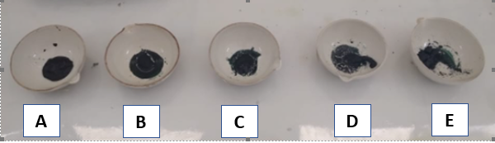

Gambar 4.4. Hasil pengeringan reduced chrome

Reaksi reduksi garam Na₂Cr₂O₇ dengan menggunakan molases dan asam sulfat harus dikaukan dengan hati-hati, karena reaksi bersifat eksotermis, menghasilkan gas CO₂ dalam jumlah yang besar dan menimbulkan buih.

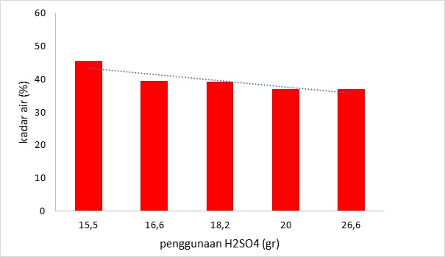

Gambar 4.5. Hubungan antara berat penggunaan H₂SO₄ dengan kadar air reduced chrome

Berdasarkan gambar 4.5 dapat diambil kesimoulan bahwa penamahan asam yang semakin banyak meyebabkan kadar air berkurang, hal ini disebabkan panas yang dihasilkan juga akan semakin besar sehinggga air yang menguap cenderung semakin banyak. Meskipun air yang terikat pada ajsam sulfat juga semakin banyak ( kemurnian H₂SO₄ sebesar 98,8%)

  - Hasil Uji Cr(VI) dan Randemen
Hasil uji kadar Cr(total), Cr(III) dan Cr(VI) disajikan pada gambar 4.6 dibawah ini
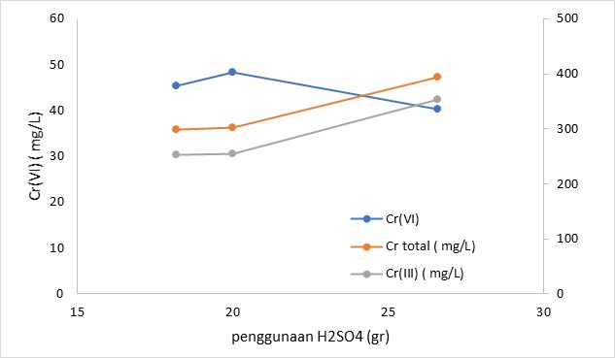

Gambar 4.6. Hubungan antara berat penggunaan H₂SO₄ dengan kadar Cr total, Cr(III) dan Cr(VI)

Berdasarkan gambar 5, diketahui bahwa Pada penambahan berat pengggunaan H₂SO₄ sebanyak 18,2gr, 20,0gr dan 26,6gr, maka dengan pengujian menggunakan metode spektofotometri diperoleh kadar Cr (IV) rata-rata sebesar 44,4 mg/L dan Cr (III) sebesar 331,9 mg/L. Leita, etal.2011 mengatakan bahwa reaksi reduksi Cr(VI) menggunakan glukosa mengikuti persamaan reaksi sebagai berikut:
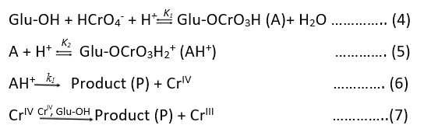

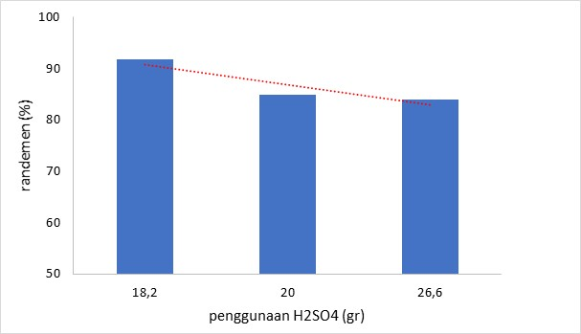

Gambar 4.7. Hubungan antara berat penggunaan H₂SO₄ dengan randemen

Berdasarkan gambar 4.7 dapat diambil kesimpulan bahwa Pada kenaikan berat pengggunaan H₂SO₄ dari 18,2gr menjadi 26,6gr terjadi penurunan randemen dari 91,9% menjadi 84,01%.

BAB V
KESIMPULAN DAN SARAN

  - Kesimpulan
Penelitian ini dilakukan untuk mempelajari untuk mempelajari pengaruh berat pengggunaan H₂SO₄ dalam pebuatan bahan penyamak krom tereduksi. Berdasarkan pengujian hasil penelitian maka dapat diambil beberapa kesimpulan sebagai berikut;
- Penambahan berat pengggunaan H₂SO₄ pada semua tingkat variasi saat pembuatan krom tereduksi menghasilkan cairan produk krom tereduksi berwarna hijau tua.
- Pada penambahan berat pengggunaan H₂SO₄ dari 15,5gr sampai dengan 26,6gr, maka terjadi penurunan nilai basisitas dari 65,91% menjadi 0% penurunan nilai pH dari 2,83 menjadi 1,01 dan juga penurunan kadar air dari 45,28% menjadi 36,92%.
- Pada penambahan berat pengggunaan H₂SO₄ sebanyak 18,2gr, 20,0gr dan 26,6gr, maka dengan menggunakan metode spektofotometri diperoleh kadar Cr (IV) rata-rata sebesar 44,4 mg/L dan Cr (III) sebesar 331,9 mg/L.
- Pada kenaikan berat pengggunaan H₂SO₄ dari 18,2gr menjadi 26,6gr terjadi penurunan randemen dari 91,9% menjadi 84,01%.

  - Saran
Berdasarkan hasil yang diperoleh dari penelitian maka disarankan beberapa hal sebagai berikut
- Perlu dilakukan pengujian hasil krom tereduksi dengan mengaplikasikannya untuk penyamakan kulit dengan bahan mineral
- Pengujian penentuan konsentrasi Cr(III) dapat dilakukan dengan metode pengukuran secara langsung, bukan penentuan dengan metode pendekatan atau proksimat
- Dilakukan studi perhitungan dan perbandingan menggunakan persamaan reaksi reduksi pembuatran krm reduksi secara stikiometri

DAFTAR PUSTAKA

Anonim, 1989, SNI 0391 -1989, Istilah dan Definisi Kulit dan Cara Pengolahannnya, Badan Standarisasi Nasional. Jakarta
Anonim, 1999, SNI 06-4993-1999, Cara uji kadar Cr2O3 dan basisitas dalam bahan penyamak krom, Badan Standarisasi Nasional, Jakarta.
Anonim, 2007, Pocket Book for the Leather Technologist, Fourth edition. BASF Aktiengesellschaft 67056. Ludwigshafen. Germany
Covington A., 2009, Tanning Chemistry : The Science of Leather, Royal Society of Chemistry. Cambridge CB4 0WF. UK
Gerhard, J, 1997, Posible Defects in Leather Production, Druck Partner Rubelmann GmbH. Car-Benz-Strasse.S-69495.Hembsbach
Hermawan, P., Abdullah, S.S. dan Purnomo, E., 2014, Teknologi Pengolahan Kulit, Puspita Komunikasi, Yogyakarta
Leita, L., Margon, A, Sinico, T and Mondini, C, 2011, Glucose Promote the Reduction of Hexavalent Chromium in Soil, Geoderma 164, 1122-127
Maclaughin, G.D., and Theis, R, 2011, The Chrome Tanning Process, British Library Purnomo, E., 1985, Pengetahuan Dasar Teknologi Penyamakan Kulit. Akademi Teknologi Kulit. Yogyakarta
Sarkar, K.T., 1991, Theory and Practice of Leather Manufacture, The Author., Revisied Edition 1995. Madras.
Sharphouse, J.H. 1983, Leather Technician’s Hand Book, Leather Producers Association, King Park Road, Moulton Park, Northampton.
Thortensen, T.C., 1993, Practical Leather Technologist, 4 ed, Robert E. Krieger Publishing Co Inc. Huntington New York

LAMPIRAN

Lampiran 1. Hubungan Antara Berat Penambahan H₂SO₄ Terhadap pH Dan Basisitas Krom Tereduksi
Penambahan H₂SO₄ (gr) | Basisitas (%) | pH
26,6 | 0 | 1,01
20,0 | 32 | 2,03
18,2 | 42,8 | 2,39
16,6 | 55,55 | 2,72
15,5 | 65,91 | 2,83

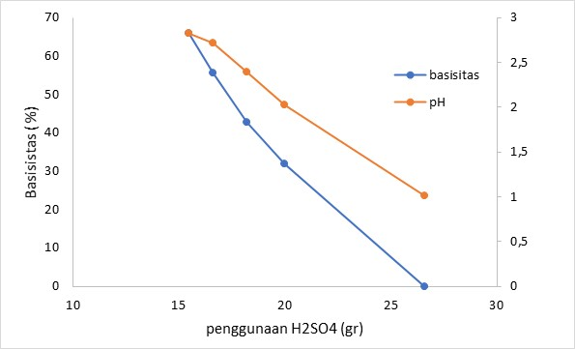

Lampiran 2. Hubungan Antara Berat Penambahan H₂SO₄ Terhadap Kadar Air Krom Tereduksi
Penambahan H₂SO₄ (gr) | Kadar air (%)
15,5 | 45,28
16,6 | 39,26
18,2 | 39,22
20 | 36,87
26,6 | 36,92

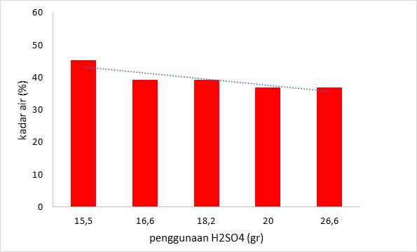

Lampiran 3. Hubungan Antara Berat Penambahan H₂SO₄ Terhadap Kadar Cr(III), Cr(VI) Dan Cr Total
Penambahan H₂SO₄ (gr) | Cr (VI) ( mg/l) | Cr total (mg/l) | Cr (III) (mg/l)
26,6 | 40,3 | 393,9 | 353,6
20,0 | 48,4 | 302,7 | 254,3
18,2 | 45,4 | 299,1 | 253,7

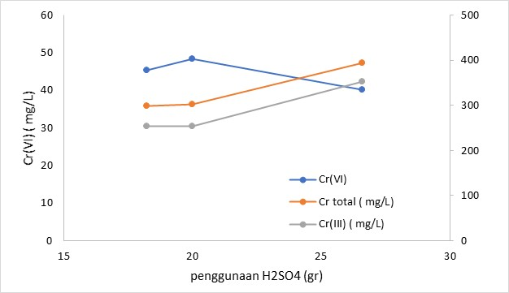

Lampiran 4. Hubungan Antara Berat Penambahan H₂SO₄ Terhadap Randemen Krom Tereduksi
Penambahan H₂SO₄ (gr) | Cr (VI) ( mg/l)
26,6 | 84,01057
20,0 | 84,82113
18,2 | 91,8237

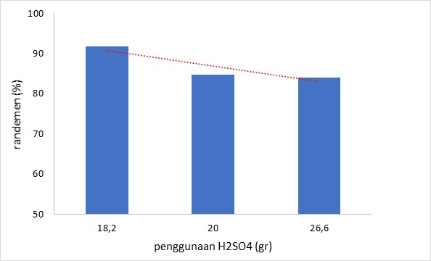

Lampiran 5. Dokumentasi Foto
White Lime Liquor Unhairing System

Lampiran 6. Hasil Pengujian Di BBKKP Yogyakarta
